编号：0093-2020-2021
不符合项报告
企业名称： 上海越卓能源科技有限公司 不符合报告编号：01
企业下属部门: 工程部 陪同人员:徐瑞
不符合事实描述：
在工程部发现 外径千分尺（50-75）mm于2020年5月12日检定校准，但是没有纳入测量设备台账中进行管理不符合审核准则条款号： GB/T 19022-2003标准的6.3.1测量设备 条款

不符合认证审核准则条款号： GB/T 19022-2003标准的6.3.1测量设备 条款

不符合程度：主要不符合____；次要不符合__√___；
审核员(签名)_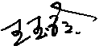陪同人员(签名)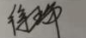
企业部门代表（签名）_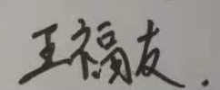
日期:2021.3.31
纠正措施: 1.立即将该测量设备纳入台账管理，
2.加强学习和培训，杜绝类似问题的发生。

企业部门代表签名: 审核员签名:
纠正措施完成情况:
纠正措施已完成整改，符合要求，同意关闭。

审核组代表签名: 日期:2021.3.31
可另附页

